Recta Real
Es un gráfico unidimensional de una línea en la que los números enteros son mostrados como puntos especialmente marcados que están separados uniformemente.
Frecuentemente es usada como ayuda para enseñar la adición y la sustracción simples, implicando especialmente los números negativos.
La recta numérica incluye todos los números reales, continuando ilimitadamente en cada sentido.
Está dividida en dos mitades simétricas por el origen, es decir el número cero.
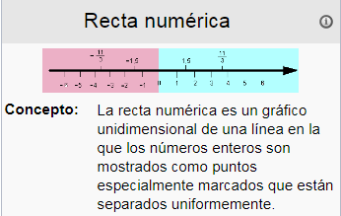

Recta numérica real
La recta numérica real o recta de coordenadas es una representación geométrica del conjunto de los números reales.
Tiene su origen en el cero, y se extiende en ambas direcciones, los positivos hacia la derecha y los negativos hacia a la izquierda.
Existe una correspondencia uno a uno entre cada punto de la recta y un número real.
Se usa el símbolo ℝ para este conjunto.
Se construye como sigue:
Se elige de manera arbitraria un punto de una línea recta para que represente el cero o punto origen. Se elige un punto a una distancia adecuada a la derecha del origen para que represente al número 1. Esto establece la escala de la recta numérica.
Ubicación de los números en la recta numérica
La recta numérica es una línea recta en la que se asocia número con un punto de la ella.
En el caso de los números positivos se dice que un número es menor, cuando está ubicado a la izquierda de otro o sea, está más cerca del cero.
Y, se dice que es mayor, cuando se ubica a la derecha de otro y está más alejado del cero.
En el caso de los números negativos es al contrario, es menor el número que esté más alejado del cero y es mayor el que está más cerca del cero.
Para ubicar fracciones, se divide el entero (numerador) en tantas partes como indica el denominador y se toma la que indica el numerador.

Desplazamiento en la recta numérica
Un cuerpo se desplaza cuando al moverse cambia de posición.
Si partiendo de la posición “0”, se desplaza cuatro posiciones hacia la derecha, se llega a la posición "4", pero si, partiendo de la posición “0”, se desplaza tres posiciones hacia la izquierda se llega a la posisción -3.

